UDHËZIM

Nr.3, datë 2.2.2010

PËR FORMATIN E FORMULARIT TË DEKLARIMIT DHE PAGESËS SË TATIMIT MBI LOJëRAT E FATIT

Në mbështetje të pikës 4 të nenit 102 të Kushtetutës së Republikës së Shqipërisë, të nenit 64, pika 4 të ligjit nr.9920, datë 19.5.2008 “Për procedurat tatimore në Republikën e Shqipërisë”, i ndryshuar, Ministri i Financave

UDHËZON:

1. Miratimin e formularit të Deklarimit dhe Pagesës së Tatimit mbi Lojërat e Fatit, sipas formatit bashkëlidhur këtij udhëzimi.
2. Ky formular do të shtypet në dy (2) kopje, shtypja do të bëhet me letër vetëkopjuese. Dimensioni i formatit është: A4, me udhëzues traktor. Formulari do të prodhohet në faqe të formatit ”Letër” si formularët e tjere ”traktor”. Shënimet sqaruese për plotësimin e këtij formulari do të jenë vetëm në pjesën e prapme të kopjes së dytë.
3. Udhëzimi i Ministrit të Financave nr.23, datë 5.3.2009 “Për formatin e formularit të deklarimit dhe pagesës së tatimit mbi lojërat e fatit”, shfuqizohet.
Ky udhëzim hyn në fuqi menjëherë dhe botohet në Fletoren Zyrtare.

MINISTRI I FINANCAVE
Ridvan Bode


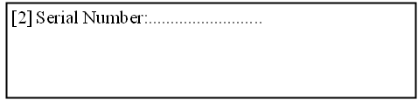
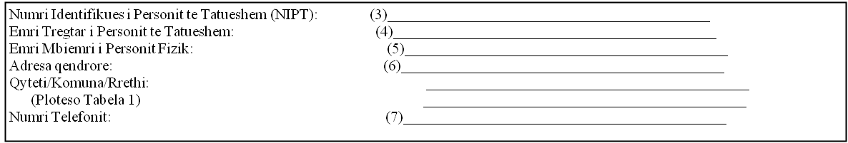
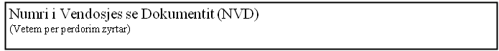
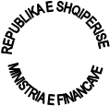

Pa veprimtari
(2) Periudha tatimore

 | 8
 |  |  |  |  |  |  |  | Nr. Sallave/Pozicioneve | Detyrimi
 | Bingot
 | (9/10) Bingo, që zhvillohet për pjesëmarrës, brenda sallës , rreth kat I |  |  |  |  |  |  | 9) | 10)(x500000)
 | (11/12) Bingo, që zhvillohet për pjesëmarrës, brenda sallës , rreth kat II |  |  |  |  |  |  | 11) | 12)(x400000)
 | (13/14) Bingo, që zhvillohet për pjesëmarrës, brenda sallës , rreth kat III |  |  |  |  |  |  | 13) | 14)(x300000)
 | Bastet Sportive
 | (15/16) Bastet sportive, pika ne rreth kat.I |  |  |  |  |  |  | 15) | 16(x 40000)
 | (17/18) Bastet sportive, pika ne rreth kat.II |  |  |  |  |  |  | 17) | 18) (x30000)
 | (19/20) Bastet sportive, pika ne rreth kat.III |  |  |  |  |  |  | 19) | 20)(x20000)
 | (21) Bastet sportive, kuota fikse per shoqerite qe kane 1 deri ne 99 NIPT-e |  |  |  |  |  |  |  | 10000000
 | (22) Bastet sportive, kuota fikse per shoqerite qe kane 100 deri ne 149 NIPT-e |  |  |  |  |  |  |  | 12000000
 | (23) Bastet sportive, kuota fikse per shoqerite qe kane mbi 150 NIPT-e |  |  |  |  |  |  |  | 14000000
 | Kazinote
 | (24/25) Kazino Elektronike, salla ne rreth kat I |  |  |  |  |  |  | 24) | 25) (x400000)
 | (26/27) Kazino Elektronike, salla ne rreth kat II |  |  |  |  |  |  | 26) | 27)(x200000)
 | (28/29) Kazino elektronike, salla ne rreth kat III |  |  |  |  |  |  | 28) | 29)(x100000)
 | (30/31) Makinë elektronike të tipit slot rreth kat I |  |  |  |  |  |  | 30) | 31) (x 100000)
 | (32/33) Makinë elektronike të tipit slot rreth kat II |  |  |  |  |  |  | 32) | 33) (x 60000)
 | (34/35) Makinë elektronike të tipit slot rreth kat III |  |  |  |  |  |  | 34) | 35)(x40000)
 | (36/37) Videollotari ,rreth kat I |  |  |  |  |  |  | 36) | 37)(x100000)
 | (38/39) Videollotari ,rreth kat II |  |  |  |  |  |  | 38) | 39)(x60000)
 | (40/41) Videollotari ,rreth kat III |  |  |  |  |  |  | 40) | 41)(x40000)
 | (42/43) Makine elektronike (rulete) me më shume se nje pozicion, kuota fikse |  |  |  |  |  |  | 42) | 43)(x1000000)
 | (44/45) Makine elektronike (rulete) me me shume se nje pozicion, kuota per pozicion |  |  |  |  |  |  | 44) | 45)(x300000)
 | (46/47) Tryeze me me shume se nje pozicion(rulete), kuote fikse per cdo pozicion |  |  |  |  |  |  | 46) | 47)(x300000)
 | (48/49)Tryezë e lojërave (me letra ose/dhe me zare), kuote fikse |  |  |  |  |  |  | 48) | 49)(x1500000)
 | (50/51) Lojra elektronike dhe videollotari |  |  |  |  |  |  | 50) | 51)(x120000)
 | (52/53) Makina slot me fitim ne cast per cdo komjuter elektronik |  |  |  |  |  |  | 52) | 53)(x120000)
 | Bastet per gara ne piste
 | (54) Bastet per gara ne piste, kuote fikse per shoqerine |  |  |  |  |  |  |  | 2000000
 | (55/56) Bastet per gara ne piste, kuote fikse per cdo pikë të shitjes së basteve |  |  |  |  |  |  | 55) | 56)(x40000)
 | (57/58) Bastet per gara ne piste, per lojrat elektronike, kuote fikse per cdo kompjuter |  |  |  |  |  |  | 57) | 58)(x40000)
 | (59/60) Bastet per gara ne piste, per lojrat elektronike, kuote fikse per pozicion makine |  |  |  |  |  |  | 59) | 60)(x40000)
 | Nese tatimi paguhet mbi vellimin e qarkullimit, lutemi kaloni ne plotesimin e kuadrateve me poshte:
 |  |  |  |  |  |  |  | Qarkullimi Detyrimi
 | (61/62) Bingo televizive, që nuk zhvillohet për pjesëmarrës brenda sallave 10% (Tabela 1) |  |  |  |  |  | 61) |  | 62)
 | (63/64) Bastet sportive, 5 % e vellimit te qarkullimit (Tabela 2) |  |  |  |  |  | 63) |  | 64)
 | (65/66) Tryeze me me shume se nje pozicion(rulete), 12 % e qarkullimit (tabela 3) |  |  |  |  |  | 65) |  | 66)
 | (67/68) Tryeze te lojrave (me letra dhe/ose me zare), 12 % e qarkullimit (tabela 4) |  |  |  |  |  | 67) |  | 68)
 | (69/70) Lojra elektronike, makina slot me fitim ne cast dhe videollotari, 4 % e qarkullimit (tabela 5) |  |  |  |  |  | 69) |  | 70)
 | (71/72) Llotari kombetare, 10% e qarkullimit (tabela 6) |  |  |  |  |  | 71) |  | 72)
 | (73) Tatimi per tu paguar |  |  |  |  |  |  |  | 73)
 | (74) Denime / interesa per vonesa |  |  |  |  |  |  |  | 74)
 | (75) TOTALI PER TU PAGUAR |  |  |  |  |  |  |  | 75)

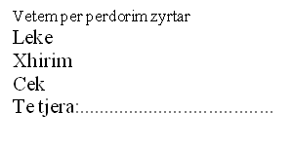

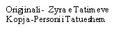


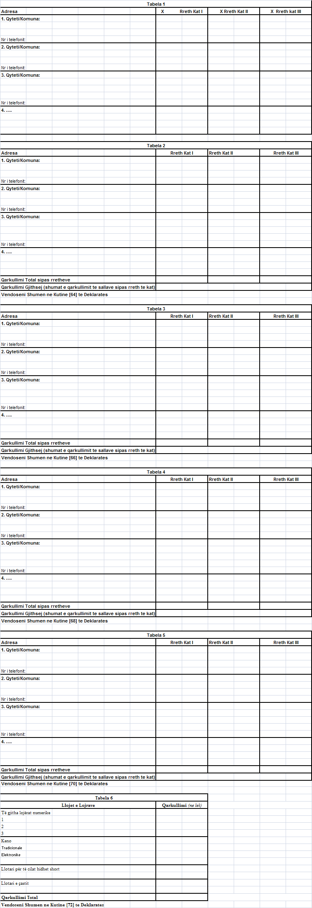

Udhezues per menyren e plotesimit te formularit
1. Numri serial gjenerohet nga Drejtoria Rajonale Tatimore dhe sherben per te azhornuar regjistrimet kur paraqitet deklarata
2. Periudha Tatimore eshte mujore, ose pjese e muajit ne rast mbyllje te aktivitetit.
3. Numri i Identifikimit te Personit te Tatueshem (NIPT) eshte numri i dhene nga Dega e Tatimeve apo
Qendra Kombetare e Regjistrimit dhe qe identifikon personin e tatueshem ne te gjitha marredheniet me
Drejtorine Rajonale te Tatimeve
4. Emri Tregtar i Personit te Tatueshem eshte emri me te cilin paraqitet veprimtaria dhe qe shenohet ne certifikaten e NIPT-it
5. Emri,Mbiemri i Personit Fizik vendoset kur veprimtaria ekonomike kryhet nga nje person fizik dhe nuk
ka emer tregtar
6. Adresa tregohet per vendin kryesor te ushtrimit te veprimtarise. Kjo adrese eshte treguar edhe ne certifikaten
e NIPT-it. e Tabela 1 duhet te shenohet adresa e salles/sallave ku ushtrohet aktiviteti i lojrave te fatit, sipas rretheve te kategorise
7. Numri i Telefonit (nqs ka) tregon numrin e telefonit ne vendin kryesor te ushtrimit te veprimtarise ekonomike
8. Pa veprimtari zgjidhet vetem nese nuk eshte kryer aktivitet gjate periudhes per te cilen behet deklarimi.
Vendosni nje kryq ne kutine 8, firmoseni deklaraten dhe paraqiteni ne banke.
9/10. Numri i sallave ne rreth te kategorise I. x kuota fikse per salle ne rreth te kategorise I
11/12. Numri i sallave ne rreth te kategorise II x kuota fikse per salle ne rreth te kategorise II
13/14. Numri i sallave ne rreth te kategorise III x kuota fikse per salle ne rreth te kategorise III
15/16. Numri i pikave ne rreth te kategorise I x kuota fikse per pike ne rreth te kategorise I
17/18. Numri i pikave ne rreth te kategorise II x kuota fikse per pike ne rreth te kategorise II
19/20. Numri i pikave ne rreth te kategorise III x kuota fikse per pike ne rreth te kategorise III
21. Kuote fikse per shoqerine
22. Kuote fikse per shoqerine
23. Kuote fikse per shoqerine
24/25. Numri i sallave ne rreth te kategorise I x kuota fikse per salle ne rreth te kategorise I
26/27. Numri i sallave ne rreth te kategorise II x kuota fikse per salle ne rreth te kategorise II
28/29. Numri i sallave ne rreth te kategorise III x kuota fikse per salle ne rreth te kategorise III
30/31. Numri i makinave elektronike te tipit slot ne rreth te kategorise I x kuota fikse per makine
32/33. Numri i makinave elektronike te tipit slot ne rreth te kategorise II x kuota fikse per makine
34/35. Numri i makinave elektronike te tipit slot ne rreth te kategorise III x kuota fikse per makine
36/37. Numri i videolotarive ne rreth te kategorise I x kuota fikse per videolotari
38/39. Numri i videolotarive ne rreth te kategorise II x kuota fikse per videolotari
40/41. Numri i videolotarive ne rreth te kategorise III x kuota fikse per videolotari
42/43. Numri makinave elektronike(rulete) me me shume se nje pozicion x kuota fikse mujore
44/45. Numri makinave elektronike(rulete) me me shume se nje pozicion x kuota per pozicion
46/47. Numri i tryezave me me shume se nje pozicion(rulete) x kuota fikse per pozicion
48/49. Numri i tryezave te lojrave ( me letra ose/dhe me zare) x kuota fikse per tryeze
50/51. Numri i kompjuterave per lojra elektronike dhe videollotari x kuota fikse per cdo kompjuter
52/53. Numri i makinave slot me fitim ne cast x kuota fikse per cdo kompjuter
54. Kuote fikse per shoqerine
55/56. Numri I pikave te shitjes se basteve x kuota fikse sipas ligjit
57/58. Numri I pikave te shitjes se basteve x kuota fikse per cdo kompjuter
59/60. Numri I pikave te shitjes se basteve x kuota fikse per pozicion makine
Nese tatimi paguhet mbi vellimin e qarkullimit, lutemi kaloni ne ploteismin e kuadrateve me poshte:
61/62. Qarkullimi x 10 %
63/64. Qarkullimi x 5 %
65/66. Qarkullimi x 12%
67/68. Qarkullimi x 12%
69/70. Qarkullimi x 4 %
71/72. Qarkullimi x 10%
73. Tatimi per tu paguar eshte shuma e kutive te kolones detyrimi.
(pra 73=10+12+14+16+18+20+21+22+23+ 25+27+29+31+33+35+37+39+41+43+45+47+49+51+53+54+56+58+
60+62+64+66+68+70+72)
74. Denime/interesa per vonesa jane denimet dhe interesat per vonesat ne deklarim ose pagese qe mund te
llogariten paraprakisht dhe qe mund te paguhen me deklaraten
75. Totali per tu paguar eshte shuma e tatimit per tu paguar (kutia 73) me denimet dhe interesat e llogaritura
me deklaraten (kutia75). (75=73+74)

